De initialen “HH”
I
 |  |  |  |  |  |  |  | P |  |  |  | I
 |  |  |  |  |  | I
Leg de volgende 17 stukjes (pentomino’s) op de witte vierkantjes.
De vierkantjes met de letters in moeten telkens deel uit maken van de pentomino met dezelfde letter.
Gelijke kleuren mogen geen gemeenschappelijke zijde hebben.
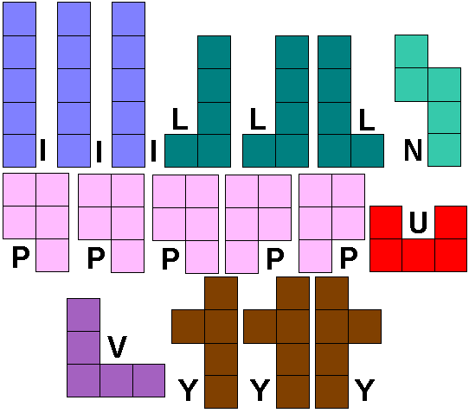
Je kan de cellen in de tabel opvullen en zo je oplossing tekenen.
Stuur dan naar OdetteDM@outlook.com

